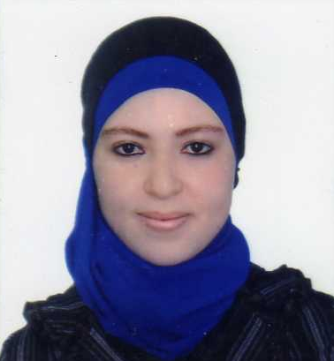

**BOUSOLTANE AHLEM**

165 Ilots 14 Hai Khemisti Bir El Djir Oran

[bousoltaneahlem@gmail.com](mailto:bousoltaneahlem@gmail.com)

+213 (0) 559 914 942

+213 (0) 542 239 560

**Master en Automatique et Informatique Industriels**

**FORMATION**

* **2016-2018**

**MASTER EN AUTOMATIQUE ET INFORMATIQUE INDUSTRIELS – USTO:**

Diplôme de Master obtenu en juin 2018. P.F.E intitulé : modélisation et commande par backstepping d’un robot avec simulation.

Stage de 1 mois au sein de Sonatrach « GL3Z».

* **2013-2016**

**LICENCE EN AUTOMATIQUE -USTO:**

Diplôme de Licence obtenu en juin 2016. P.F.E intitulé : modélisation et commande d’un hélicoptère 3ddl.

* **2013**

**BACCALAURIAT** série T.M (Technique Math).

**LANGUES**

**Arabe** : Très bien

**Français** : bien

**Anglais :** Moyen

**APTITUDE**

Motivée, dynamique, sérieuse.

Apte à une formation  nouvelle ou complémentaire.

Langues